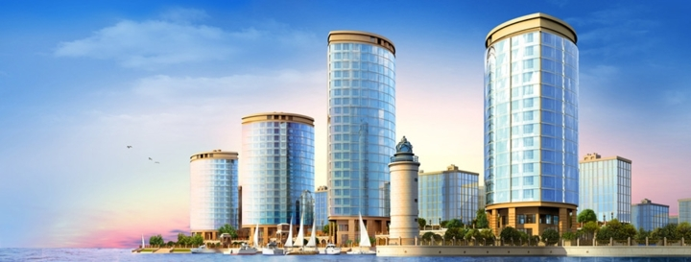
УПРАВЛЯЮЩАЯ ОРГАНИЗАЦИЯ
ОБЩЕСТВО С ОГРАНИЧЕННОЙ ОТВЕТСТВЕННОСТЬЮ «ВЫСОТкА» ____________________________________________________
ОГРН 1166733064530, ИНН 6727028426
Адрес: пр. Металлургов, д. 58 офис 1, г. Ярцево, Смоленской области, 215807
тел.: 8(48143) 3-20-21
Е-mail: VISOTkA-58@yandex.ru

Смоленская область, г. Ярцево, ул. М. Жукова, д. 4

№ п/п | Наименование параметра | Ед. изм. | Значения
1. | Дата заполнения/внесения изменений | - | 30.07.2018 г.
2. | Реквизиты протокола общего собрания собственников помещений (дата, номер) | - | 20.07.2018 г.
2. |  | - | № 1 (очное – кворум состоялся)
3. | Тема общего собрания собственников помещений | - | Оплата за коммунальные услуги на расчетные счета ресурсоснабжающих организаций; ОДН
4. | Протокол общего собрания собственников помещений, содержащий результат (решение) собрания | - | Копия протокола прилагается

